**บทที่ 3**

**การออกแบบและพัฒนาระบบ**

1. **วิเคราะห์และออกแบบระบบโดยใช้ยูเอ็มแอล (Unified Modeling Language : UML)**

การวิเคราะห์และออกแบบระบบเชิงวัตถุ คือการออกแบบโมเดลมาตรฐานที่ใช้สำหรับออกแบบโปรแกรมเชิงวัตถุได้อย่างมีประสิทธิภาพ เน้นการแสดงการทำงานของระบบผ่านแผนภาพหลายแบบ จึงสามารถแสดงระบบงานได้อย่างครอบคลุม ทำให้เข้าใจถึงระบบ องค์ประกอบ และสิ่งที่เกี่ยวข้อง

* 1. แผนภาพยูสเคส (Use Case Diagram)

แผนภาพยูสเคส คือ แผนภาพที่แสดงการทำงานข้อผู้ใช้ระบบ (User) และความสัมพันธ์กับระบบ (System) ในการเขียนแผนภาพยูสเคส ผู้ใช้ระบบจะถูกกำหนดให้เป็นแอคเตอร์ (Actor) และระบบคือยูสเคสจุดประสงค์หลักของการเขียนแผนภาพยูสเคส

**ตารางที่ 3.1** ตัวอย่างสัญลักษณ์แผนภาพยูสเคส

|  |  |
| --- | --- |
| **สัญลักษณ์ที่ใช้** | **ความหมาย** |
| Actor | ผู้ที่กระทำกับระบบ อาจเป็นผู้ที่ทำการส่งข้อมูล, รับข้อมูล หรือ แลกเปลี่ยนข้อมูลกับระบบนั้นๆ |
| Use Case | หน้าที่ที่ระบบต้องกระทำ |
| System | แทนขอบเขตของระบบ |
|  | เชื่อมระหว่าง Actor กับ Use Case |
| << Include >> | เป็นความสัมพันธ์ในกรณีที่ Use Case หนึ่งไปเรียกใช้อีก User Case |

**ตารางที่ 3.1** ตัวอย่างสัญลักษณ์แผนภาพยูสเคส (ต่อ)

|  |  |
| --- | --- |
| << Extend >> | เป็นความสัมพันธ์ในกรณีที่ Use Case หนึ่งจะเรียกใช้ Use Case หนึ่งหรือไม่เรียกใช้ก็ได้ |
|  | ความสัมพันธ์แบบ Generalization/ Specialization ระหว่าง Use Case คล้ายกับความสัมพันธ์ระหว่าง Class |

* + 1. แผนภาพยูสเคสของระบบการนำเสนอภาพยนตร์จากเว็บไซต์

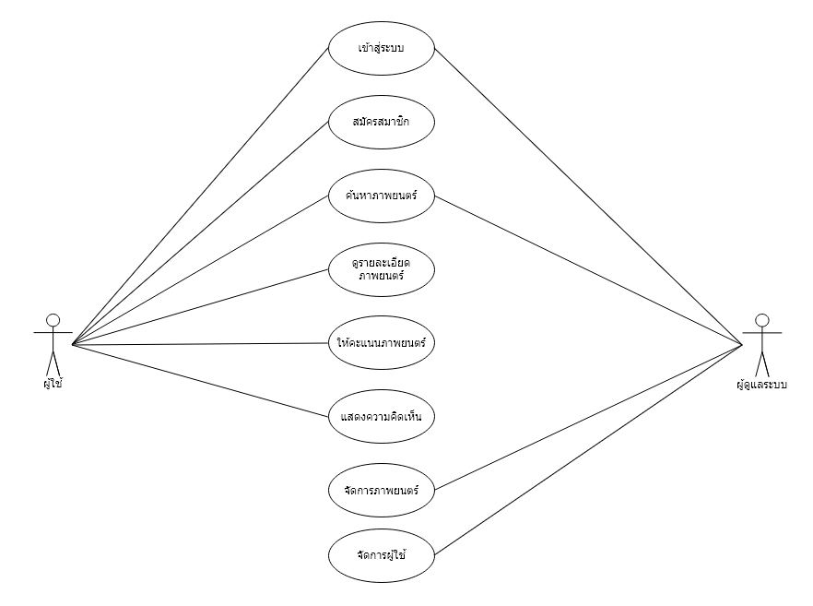

**ภาพที่ 3.1** แผนภาพยูสเคสของระบบการนำเสนอภาพยนตร์จากเว็บไซต์

* 1. คำอธิบายยูสเคส (Use Case Description)
     1. ผู้ใช้ และผู้ดูแลระบบเข้าสู่ระบบ

**ตารางที่ 3.2** รายละเอียดการเข้าสู่ระบบเพื่อเข้าใช้งานเว็บไซต์

|  |  |  |
| --- | --- | --- |
| **Use Case Name :** | เข้าสู่ระบบ | |
| **Triggering Event :** | ผู้ใช้ต้องการให้คะแนนภาพยนตร์ หรือแสดงความคิดเห็น | |
| **Brief Description :** | ให้ผู้ใช้กรอกชื่อผู้ใช้ และรหัสผ่านจากนั้นกดเข้าสู่ระบบ | |
| **Actors :** | ผู้ใช้ , ผู้ดูแลระบบ | |
| **Related Use Cases :** | - | |
| **Preconditions :** | ผู้ใช้ต้องกรอกชื่อผู้ใช้ และรหัสผ่าน | |
| **Post Conditions :** | ผู้ใช้เข้าสู่ระบบและสามารถแสดงความคิดเห็น ให้คะแนนภาพยนตร์ได้ | |
| **Flow of Events** | **Actors** | **System** |
| 1. ผู้ใช้กรอกชื่อผู้ใช้ และรหัสผ่าน | 1. ระบบทำการตรวจสอบข้อมูลชื่อผู้ใช้ และรหัสผ่านว่าถูกต้องหรือไม่  2. ระบบทำการตรวจสอบประวัติการให้คะแนน  3. แสดงหน้าหลัก และนำเสนอภาพยนตร์ |
| **Exception Conditions :** | ผู้ใช้กรอกข้อมูลไม่ครบ หรือใส่ชื่อผู้ใช้ และรหัสผ่านไม่ถูกต้อง จะไม่สามารถเข้าสู่ระบบได้ | |

* + 1. ผู้ใช้สมัครสมาชิก

**ตารางที่ 3.3** รายละเอียดการสมัครสมาชิก

|  |  |
| --- | --- |
| **Use Case Name :** | สมัครสมาชิก |
| **Triggering Event :** | ผู้ใช้ต้องการเป็นสมาชิกกับทางเว็บไซต์ |
| **Brief Description :** | ให้ผู้ใช้กรอกข้อมูลผู้ใช้ เพื่อสมัครสมาชิก |
| **Actors :** | ผู้ใช้ |
| **Related Use Cases :** | - |
| **Preconditions :** | ผู้ใช้ต้องกรอกข้อมูลผู้ใช้ตามที่เว็บไซต์กำหนด |
| **Post Conditions :** | ผู้ใช้สมัครสมาชิกสำเร็จ และสามารถเข้าสู่ระบบได้ |

**ตารางที่ 3.3** รายละเอียดการสมัครสมาชิก (ต่อ)

|  |  |  |
| --- | --- | --- |
| **Flow of Events** | **Actors** | **System** |
| 1. ผู้ใช้กรอกข้อมูลตามที่เว็บไซต์กำหนด | 1. ระบบทำการตรวจสอบข้อมูลผู้ใช้ว่าถูกต้องหรือไม่  2. ระบบทำการตรวจสอบชื่อผู้ใช้ว่าซ้ำหรือไม่  3. แสดงข้อมูลผู้ใช้ที่ผู้ใช้ได้กรอกเข้ามา เพื่อยืนยันข้อมูล  4. แสดงข้อความว่าสมัครสมาชิกสำเร็จ |
| **Exception Conditions :** | ผู้ใช้กรอกข้อมูลไม่ครบ หรือใส่ชื่อผู้ใช้ที่มีอยู่แล้ว จะไม่สามารถสมัครสมาชิกได้ | |

* + 1. ผู้ใช้ค้นหาภาพยนตร์

**ตารางที่ 3.4** รายละเอียดการค้นหาภาพยนตร์

|  |  |  |
| --- | --- | --- |
| **Use Case Name :** | ค้นหาภาพยนตร์ | |
| **Triggering Event :** | ผู้ใช้ต้องการค้นหาภาพยนตร์ที่ต้องการ หรือภาพยนตร์ที่ชื่อใกล้เคียง | |
| **Brief Description :** | ให้ผู้ใช้กรอกชื่อภาพยนตร์ แล้วให้ระบบค้นหาภาพยนตร์ | |
| **Actors :** | ผู้ใช้ , ผู้ดูแลระบบ | |
| **Related Use Cases :** | - | |
| **Preconditions :** | ผู้ใช้ต้องกรอกชื่อของภาพยนตร์ | |
| **Post Conditions :** | ผู้ใช้กรอกข้อมูลชื่อภาพยนตร์ จะเห็นภาพยนตร์ที่ต้องการ หรือภาพยนตร์ที่ชื่อใกล้เคียง | |
| **Flow of Events** | **Actors** | **System** |
| 1. ผู้ใช้กรอกชื่อภาพยนตร์ | 1. ระบบทำการตรวจสอบข้อมูลที่ผู้ใช้ได้กรอกว่าถูกต้องหรือไม่  2. แสดงข้อมูลการค้นหาให้กับผู้ใช้ |
| **Exception Conditions :** | ผู้ใช้กรอกข้อมูลไม่ครบ จะไม่สามารถแสดงข้อมูลได้ | |

* + 1. ผู้ใช้ดูรายละเอียดภาพยนตร์

**ตารางที่ 3.5** รายละเอียดการดูรายละเอียดภาพยนตร์

|  |  |  |
| --- | --- | --- |
| **Use Case Name :** | ดูรายละเอียดภาพยนตร์ | |
| **Triggering Event :** | ผู้ใช้ต้องการดูรายละเอียดภาพยนตร์ | |
| **Brief Description :** | ผู้ใช้จะต้องเลือกภาพยนตร์ที่ต้องการ จากหน้าเว็บไซต์หรือการค้นหา | |
| **Actors :** | ผู้ใช้ | |
| **Related Use Cases :** | - | |
| **Preconditions :** | ผู้ใช้ทำการเลือกภาพยนตร์ที่มีอยู่ภายในระบบ | |
| **Post Conditions :** | ผู้ใช้ได้รับรายละเอียดข้อมูลภาพยนตร์ที่เลือก | |
| **Flow of Events** | **Actors** | **System** |
| 1. ผู้ใช้ทำการเลือกภาพยนตร์ที่มีอยู่ภายในระบบ | 1. ระบบทำการดึงข้อมูลภาพยนตร์ที่ผู้ใช้เลือก  2. ระบบทำการแสดงข้อมูลให้ผู้ใช้ |
| **Exception Conditions :** | - | |

* + 1. ผู้ใช้ให้คะแนนภาพยนตร์

**ตารางที่ 3.6** รายละเอียดการให้คะแนนภาพยนตร์

|  |  |  |
| --- | --- | --- |
| **Use Case Name :** | ให้คะแนนภาพยนตร์ | |
| **Triggering Event :** | ผู้ใช้ต้องการให้คะแนนภาพยนตร์ | |
| **Brief Description :** | ผู้ใช้จะต้องทำการเข้าสู่ระบบ เพื่อที่จะให้คะแนนภาพยนตร์ | |
| **Actors :** | ผู้ใช้ | |
| **Related Use Cases :** | - | |
| **Preconditions :** | ผู้ใช้ทำการเลือกภาพยนตร์ จากนั้นกดปุ่มให้คะแนนภาพยนตร์ | |
| **Post Conditions :** | ระบบทำการบันทึกคะแนนตามที่คะแนนที่ผู้ใช้กด | |
| **Flow of Events** | **Actors** | **System** |
| 1. ผู้ใช้ทำการเลือกภาพยนตร์  2.ผู้ใช้กดให้คะแนนภาพยนตร์ | 1. ระบบทำการบันทึกคะแนนที่  2. ระบบแสดงข้อมูลการให้คะแนนที่ผู้ใช้ได้ให้ |
| **Exception Conditions :** | - | |

* + 1. ผู้ใช้แสดงความคิดเห็นต่อภาพยนตร์

**ตารางที่ 3.7** รายละเอียดการแสดงความคิดเห็นต่อภาพยนตร์

|  |  |  |
| --- | --- | --- |
| **Use Case Name :** | แสดงความคิดเห็น | |
| **Triggering Event :** | ผู้ใช้ต้องการแสดงความคิดเห็นต่อภาพยนตร์ | |
| **Brief Description :** | ผู้ใช้จะต้องทำการเข้าสู่ระบบ เพื่อที่จะสามารถแสดงความคิดเห็นต่อภาพยนตร์ได้ | |
| **Actors :** | ผู้ใช้ | |
| **Related Use Cases :** | - | |
| **Preconditions :** | ผู้ใช้ทำการเลือกภาพยนตร์ จากนั้นกรอกข้อมูลความคิดเห็น | |
| **Post Conditions :** | ระบบทำการบันทึกข้อความความคิดเห็นจากผู้ใช้ และแสดงบนเว็บไซต์ | |
| **Flow of Events** | **Actors** | **System** |
| 1. ผู้ใช้ทำการเลือกภาพยนตร์  2. ผู้ใช้กรอกข้อมูลความคิดเห็น | 1. ระบบทำการบันทึกข้อความความคิดเห็นจากผู้ใช้  2. ระบบแสดงข้อมูลความคิดเห็นที่ผู้ใช้กรอก |
| **Exception Conditions :** | ผู้ใช้กรอกข้อมูลไม่ครบ จะไม่สามารถบันทึกได้ | |

* + 1. ผู้ใช้จัดการภาพยนตร์

**ตารางที่ 3.8** รายละเอียดการจัดการภาพยนตร์ เมนูการดูรายละเอียดภาพยนตร์

|  |  |
| --- | --- |
| **Use Case Name :** | จัดการภาพยนตร์ (เมนูการดูรายละเอียดภาพยนตร์) |
| **Triggering Event :** | ผู้ใช้ต้องการดูรายละเอียดภาพยนตร์ |
| **Brief Description :** | ผู้ใช้จะต้องเข้าสู่ระบบ เพื่อที่จะใช้งานฟังก์ชันการดูรายละเอียดภาพยนตร์ |
| **Actors :** | ผู้ดูแลระบบ |
| **Related Use Cases :** | - |
| **Preconditions :** | ผู้ใช้ทำการเข้าสู่ระบบในฐานะผู้ดูแล จากนั้นเลือกภาพยนตร์ที่ต้องการดูรายละเอียด |
| **Post Conditions :** | ระบบทำการเรียกข้อมูลภาพยนตร์ และแสดงรายละเอียดภาพยนตร์ให้กับผู้ใช้ |

**ตารางที่ 3.8** รายละเอียดการจัดการภาพยนตร์ เมนูการดูรายละเอียดภาพยนตร์ (ต่อ)

|  |  |  |
| --- | --- | --- |
| **Flow of Events** | **Actors** | **System** |
| 1. ผู้ใช้ทำการเลือกภาพยนตร์ที่ต้องการดูรายละเอียด | 1. ระบบทำการเรียกข้อมูลภาพยนตร์ที่ผู้ใช้เลือกจากฐานข้อมูล  2. ระบบทำการแสดงผลรายละเอียดภาพยนตร์ |
| **Exception Conditions :** | - | |

* + 1. ผู้ดูและระบบเพิ่มข้อมูลภาพยนตร์

**ตารางที่ 3.9** รายละเอียดการจัดการภาพยนตร์ เมนูการเพิ่มข้อมูลภาพยนตร์

|  |  |  |
| --- | --- | --- |
| **Use Case Name :** | จัดการภาพยนตร์ (เมนูการเพิ่มข้อมูลภาพยนตร์) | |
| **Triggering Event :** | ผู้ใช้ต้องการเพิ่มข้อมูลภาพยนตร์ | |
| **Brief Description :** | ผู้ใช้จะต้องเข้าสู่ระบบ เพื่อที่จะใช้งานฟังก์ชันการเพิ่มข้อมูลภาพยนตร์ | |
| **Actors :** | ผู้ดูแลระบบ | |
| **Related Use Cases :** | - | |
| **Preconditions :** | ผู้ใช้ทำการเข้าสู่ระบบในฐานะผู้ดูแล จากนั้นกรอกข้อมูลภาพยนตร์ที่ต้องการเพิ่ม | |
| **Post Conditions :** | ผู้ใช้ได้รับข้อมูลรายละเอียดภาพยนตร์ที่เพิ่มมาใหม่ | |
| **Flow of Events** | **Actors** | **System** |
| 1. ผู้ใช้ทำการกรอกข้อมูลภาพยนตร์ที่ต้องการเพิ่ม | 1. ระบบทำการเรียกข้อมูลภาพยนตร์ที่ผู้ใช้เลือกจากฐานข้อมูล  2. ระบบทำการแสดงผลรายละเอียดภาพยนตร์ |
| **Exception Conditions :** | - | |

* + 1. ผู้ดูแลระบบลบภาพยนตร์

**ตารางที่ 3.10** รายละเอียดการจัดการภาพยนตร์ เมนูการลบภาพยนตร์

|  |  |  |
| --- | --- | --- |
| **Use Case Name :** | จัดการภาพยนตร์ (เมนูการลบภาพยนตร์) | |
| **Triggering Event :** | ผู้ใช้ต้องการลบข้อมูลภาพยนตร์ | |
| **Brief Description :** | ผู้ใช้จะต้องเข้าสู่ระบบ เพื่อที่จะใช้งานฟังก์ชันการลบข้อมูลภาพยนตร์ | |
| **Actors :** | ผู้ดูแลระบบ | |
| **Related Use Cases :** | - | |
| **Preconditions :** | ผู้ใช้ทำการเข้าสู่ระบบในฐานะผู้ดูแล จากนั้นเลือกภาพยนตร์ที่ต้องการจะลบ และยืนยันการลบข้อมูลภาพยนตร์ | |
| **Post Conditions :** | ระบบทำการลบข้อมูลภาพยนตร์ที่ผู้ใช้เลือก | |
| **Flow of Events** | **Actors** | **System** |
| 1. ผู้ใช้ทำการเลือกภาพยนตร์ที่ต้องการลบ  2. ผู้ใช้ทำการยืนยันการลบ | 1. ระบบทำการลบข้อมูลภาพยนตร์ที่ผู้ใช้เลือก  2. ระบบทำการแสดงข้อความการลบข้อมูลภาพยนตร์สำเร็จ |
| **Exception Conditions :** | ผู้ใช้ไม่ทำการยืนยันการลบข้อมูลภาพยนตร์ | |

* + 1. ผู้ดูแลระบบแก้ไขภาพยนตร์

**ตารางที่ 3.11** รายละเอียดการจัดการภาพยนตร์ เมนูการแก้ไขภาพยนตร์

|  |  |
| --- | --- |
| **Use Case Name :** | จัดการภาพยนตร์ (เมนูการแก้ไขภาพยนตร์) |
| **Triggering Event :** | ผู้ใช้ต้องการแก้ไขข้อมูลภาพยนตร์ |
| **Brief Description :** | ผู้ใช้จะต้องเข้าสู่ระบบ เพื่อที่จะใช้งานฟังก์ชันการแก้ไขข้อมูลภาพยนตร์ |
| **Actors :** | ผู้ดูแลระบบ |
| **Related Use Cases :** | - |
| **Preconditions :** | ผู้ใช้ทำการเข้าสู่ระบบในฐานะผู้ดูแล จากนั้นเลือกภาพยนตร์ที่ต้องการจะแก้ไข และกรอกข้อมูลการแก้ไขภาพยนตร์ |
| **Post Conditions :** | ผู้ใช้ได้รับข้อมูลรายละเอียดภาพยนตร์ที่ถูกแก้ไข |

**ตารางที่ 3.11** รายละเอียดการจัดการภาพยนตร์ เมนูการแก้ไขภาพยนตร์ (ต่อ)

|  |  |  |
| --- | --- | --- |
| **Flow of Events** | **Actors** | **System** |
| 1. ผู้ใช้ทำการเลือกภาพยนตร์ที่ต้องการแก้ไข  2. ผู้ใช้ทำการกรอกข้อมูลการแก้ไข | 1. ระบบทำการตรวจสอบข้อมูลการแก้ไขภาพยนตร์  2. ระบบทำการอัพเดทข้อมูลภาพยนตร์ที่ผู้ใช้เลือก  3. ระบบทำการแสดงผลรายละเอียดภาพยนตร์ที่ถูกแก้ไข |
| **Exception Conditions :** | ผู้ใช้กรอกข้อมูลการแก้ไขไม่ครบถ้วน | |

* + 1. ผู้ดูแลระบบดูรายละเอียดผู้ใช้

**ตารางที่ 3.12** รายละเอียดการจัดการผู้ใช้ เมนูการดูรายละเอียดผู้ใช้

|  |  |  |
| --- | --- | --- |
| **Use Case Name :** | จัดการผู้ใช้ (เมนูดูรายละเอียดผู้ใช้) | |
| **Triggering Event :** | ผู้ใช้ต้องการดูรายละเอียดข้อมูลผู้ใช้ | |
| **Brief Description :** | ผู้ใช้จะต้องเข้าสู่ระบบ เพื่อที่จะใช้งานฟังก์ชันการดูรายละเอียดข้อมูลผู้ใช้ | |
| **Actors :** | ผู้ดูแลระบบ | |
| **Related Use Cases :** | - | |
| **Preconditions :** | ผู้ใช้ทำการเข้าสู่ระบบในฐานะผู้ดูแล จากนั้นเลือกผู้ใช้ที่ต้องการดูรายละเอียดข้อมูลผู้ใช้ | |
| **Post Conditions :** | ผู้ดูแลได้รับข้อมูลผู้ใช้ที่ต้องการ | |
| **Flow of Events** | **Actors** | **System** |
| 1. ผู้ดูแลจะต้องทำการเลือกผู้ใช้ที่ต้องการดูข้อมูล | 1. ระบบทำการเรียกข้อมูลผู้ใช้ที่ถูกเลือก  2. ระบบทำการแสดงรายละเอียดข้อมูลผู้ใช้ที่ถูกเลือก |
| **Exception Conditions :** | - | |

* + 1. ผู้ดูแลระบบระงับการใช้งานผู้ใช้

**ตารางที่ 3.13** รายละเอียดการจัดการผู้ใช้ เมนูการระงับการใช้งานผู้ใช้

|  |  |  |
| --- | --- | --- |
| **Use Case Name :** | จัดการผู้ใช้ (เมนูการระงับการใช้งานผู้ใช้) | |
| **Triggering Event :** | ผู้ใช้ต้องการระงับการใช้งานผู้ใช้ | |
| **Brief Description :** | ผู้ใช้จะต้องเข้าสู่ระบบ เพื่อที่จะใช้งานฟังก์ชันการระงับการใช้งานผู้ใช้ | |
| **Actors :** | ผู้ดูแลระบบ | |
| **Related Use Cases :** | - | |
| **Preconditions :** | ผู้ใช้ทำการเข้าสู่ระบบในฐานะผู้ดูแล จากนั้นเลือกผู้ใช้ที่ต้องการจะระงับการใช้งาน | |
| **Post Conditions :** | ระบบทำการระงับการใช้งานผู้ใช้ ตามที่ผู้ดูแลเลือก | |
| **Flow of Events** | **Actors** | **System** |
| 1. ผู้ดูแลทำการเลือกผู้ใช้เพื่อระงับการใช้งาน  2. ผู้ดูแลทำการยืนยันการระงับการใช้งานผู้ใช้ | 1. ระบบทำการระงับการใช้งานผู้ใช้ตามที่ผู้ดูแลเลือก  2. ระบบทำการแสดงข้อมูลผู้ใช้ที่ถูกระงับการใช้งาน |
| **Exception Conditions :** | ผู้ดูแลไม่ทำการยืนยันการระงับการใช้งาน | |

* 1. แผนภาพกิจกรรม (Activity Diagram)

**ตารางที่ 3.14** ตัวอย่างสัญลักษณ์แผนภาพกิจกรรม

|  |  |
| --- | --- |
| **สัญลักษณ์ที่ใช้** | **ความหมาย** |
| กิจกรรม | กิจกรรม (Activity) |
| กิจกรรม 1  กิจกรรม 2 | เส้นทางการไหลของกิจกรรม |
| เงื่อนไข | กรณีมีเงื่อนไข |

**ตารางที่ 3.14** ตัวอย่างสัญลักษณ์แผนภาพกิจกรรม (ต่อ)

|  |  |
| --- | --- |
|  | กรณี Synchonization และ Join |
|  | จุดเริ่มต้น |
|  | จุดสิ้นสุด |

* + 1. แผนภาพกิจกรรมเข้าสู่ระบบ

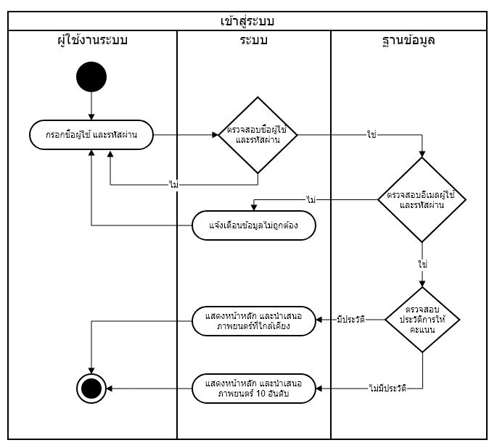

**ภาพที่ 3.2** แผนภาพกิจกรรมแสดงการทำงานเมื่อผู้ใช้ต้องการเข้าสู่ระบบ

* + 1. แผนภาพกิจกรรมสมัครสมาชิก

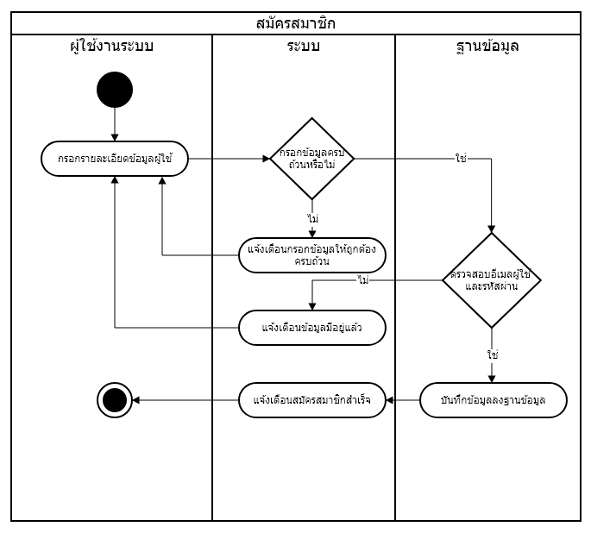

**ภาพที่ 3.3** แผนภาพกิจกรรมแสดงการทำงานเมื่อผู้ใช้งานต้องการสมัครสมาชิก

* + 1. แผนภาพกิจกรรมการค้นหาภาพยนตร์

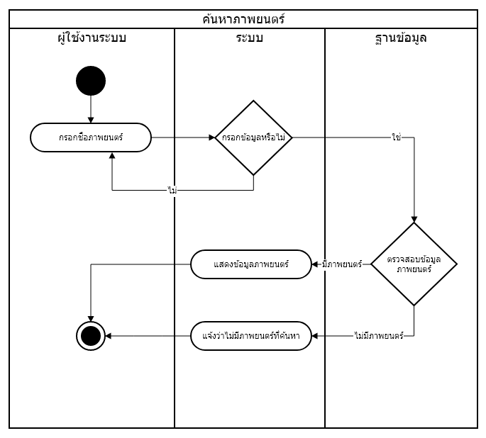

**ภาพที่ 3.4** แผนภาพกิจกรรมแสดงการทำงานเมื่อผู้ใช้ต้องการค้นหาภาพยนตร์

* + 1. แผนภาพกิจกรรมการดูรายละเอียดภาพยนตร์

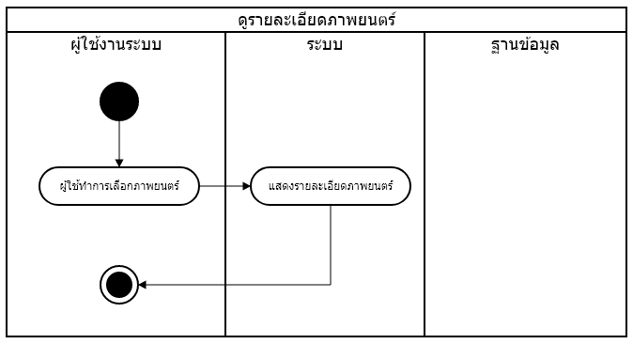

**ภาพที่ 3.5** แผนภาพกิจกรรมเมื่อผู้ใช้งานต้องการดูรายละเอียดภาพยนตร์

* + 1. แผนภาพกิจกรรมการให้คะแนนภาพยนตร์

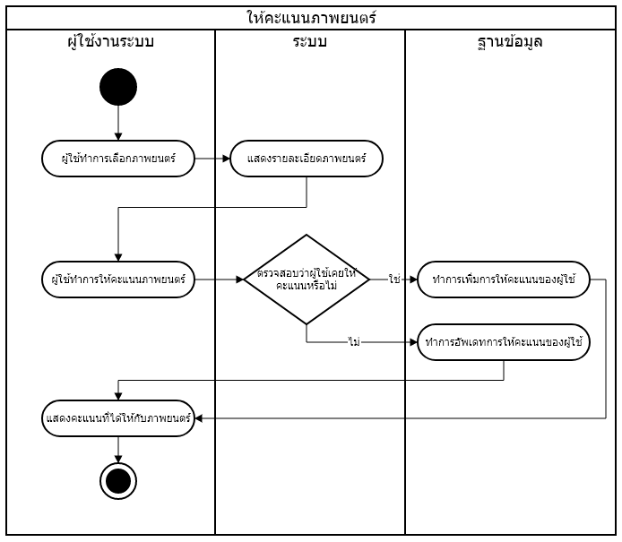

**ภาพที่ 3.6** แผนภาพกิจกรรมเมื่อผู้ใช้ต้องการให้คะแนนภาพยนตร์

* + 1. แผนภาพกิจกรรมการแสดงความคิดเห็นต่อภาพยนตร์

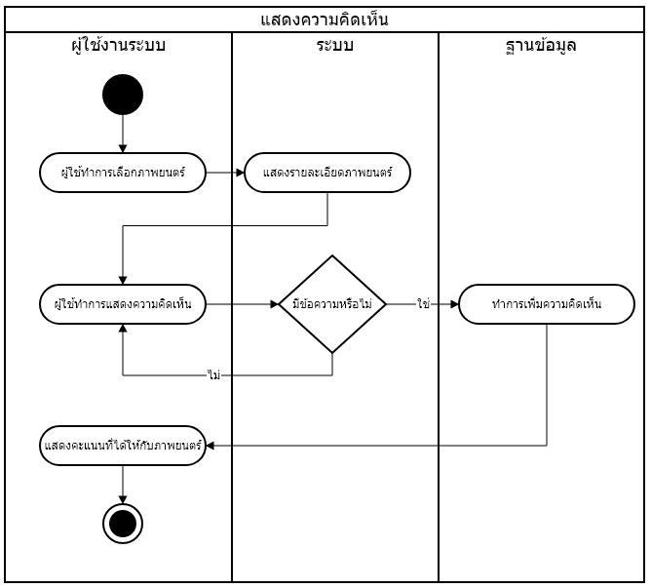

**ภาพที่ 3.7** แผนภาพกิจกรรมเมื่อผู้ใช้ต้องการแสดงความคิดเห็น

* + 1. แผนภาพกิจกรรมการจัดการภาพยนตร์

**ภาพที่ 3.8** แผนภาพกิจกรรมเมื่อผู้ดูแลระบบต้องการจัดการภาพยนตร์

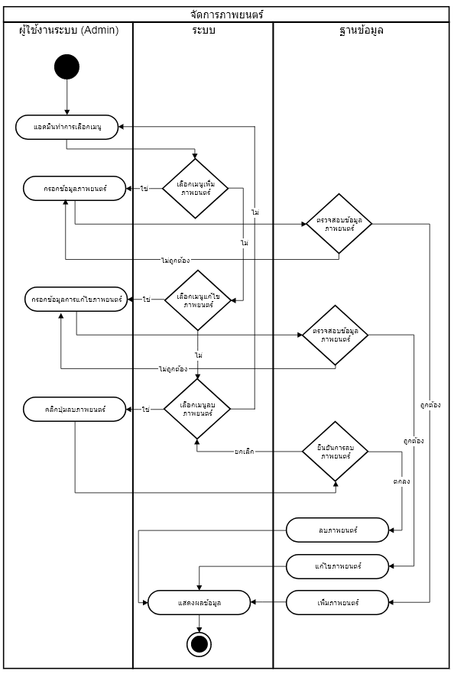

* + 1. แผนภาพกิจกรรมการจัดการผู้ใช้

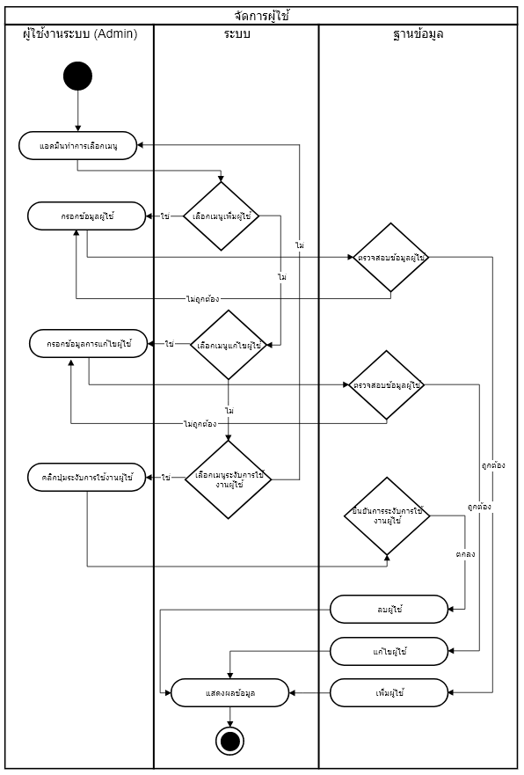

**ภาพที่ 3.9** แผนภาพกิจกรรมเมื่อผู้ดูแลระบบต้องการจัดการผู้ใช้

* 1. แผนผังการทำงานแบบลำดับปฏิสัมพันธ์ (Sequence Diagram)
     1. แผนผังการทำงานแบบลำดับปฏิสัมพันธ์การนำดึงข้อมูลจากไฟล์ CSV

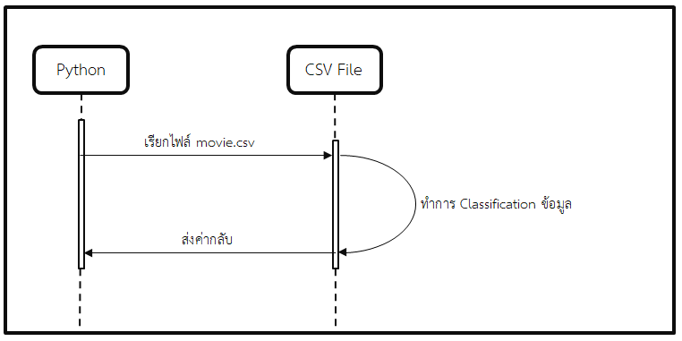

**ภาพที่ 3.10** แสดงการทำงานแบบลำดับปฏิสัมพันธ์ของการดึงข้อมูลจากไฟล์ CSV

จากภาพที่ 3.10 เป็นการใช้ภาษาไพทอนเรียกไฟล์ movie.csv จากไฟล์ CSV ที่ได้ทำการ Classification ข้อมูลแล้ว จากนั้นส่งค่าให้กับไพทอน

* + 1. แผนผังการทำงานแบบลำดับปฏิสัมพันธ์การคำนวณระบบแนะนำโดยที่ผู้ใช้เข้าสู่ระบบ

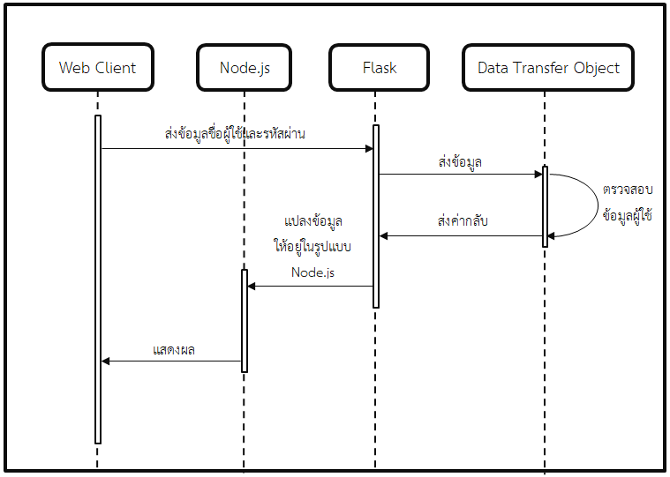

**ภาพที่ 3.11** แสดงการทำงานแบบลำดับปฏิสัมพันธ์ของการคำนวณระบบโดยที่ผู้ใช้เข้าสู่ระบบ

จากภาพที่ 3.11 เป็นการทำงานจากเว็บไซต์ส่งข้อมูลผู้ใช้ให้กับ Flask Framework จากนั้นส่งต่อให้กับ DTO (Data Transfer Object) เพื่อตรวจสอบข้อมูลผู้ใช้ หากถูกต้องจะส่งข้อมูลของภาพยนตร์ที่จะนำเสนอให้กับผู้ใช้ จากนั้นเว็บไซต์จะแสดงผลให้กับผู้ใช้

* + 1. แผนผังการทำงานแบบลำดับปฏิสัมพันธ์การคำนวณระบบแนะนำโดยที่ผู้ใช้ไม่เข้าสู่ระบบ

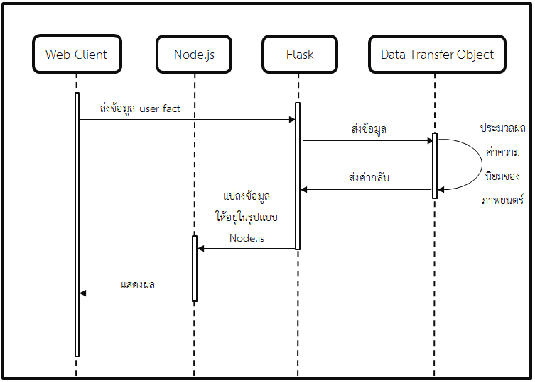

**ภาพที่ 3.12** แสดงการทำงานแบบลำดับปฏิสัมพันธ์ของการคำนวณระบบโดยที่ผู้ใช้ไม่เข้าสู่ระบบ

จากภาพที่ 3.12 เป็นการทำงานจากเว็บไซต์โดยส่งข้อมูลทั่วไปให้กับ Flask Framework จากนั้นส่งต่อให้ กับ DTO เพื่อประมวลผลค่าความนิยมของภาพยนตร์แต่ละเรื่อง และส่งค่าภาพยนตร์ที่มีค่าความนิยมสูงที่สุด 10 อันดับ จากนั้นเว็บไซต์จะแสดงผลให้กับผู้ใช้

* + 1. แผนผังการทำงานแบบลำดับปฏิสัมพันธ์การค้นหาภาพยนตร์

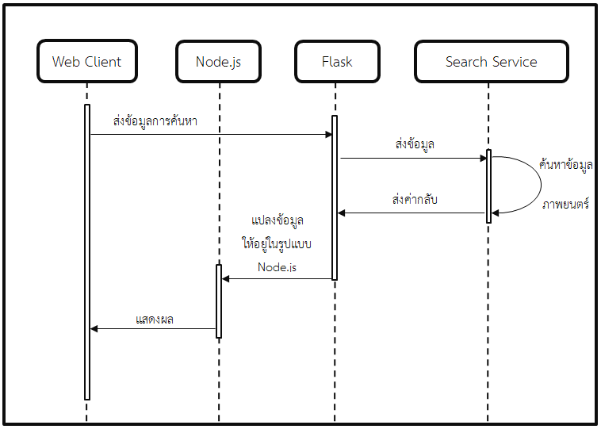

**ภาพที่ 3.13** แสดงการทำงานแบบลำดับปฏิสัมพันธ์ของการค้นหาภาพยนตร์

จากภาพที่ 3.13 เป็นการทำงานจากเว็บไซต์โดยส่งข้อมูลการค้นหาให้กับ Flask Framework จากนั้นส่งต่อข้อมูลให้กับ Search Service ให้ค้นหาข้อมูลภาพยนตร์ และส่งค่ากลับ จากนั้นเว็บไซต์จะแสดงผลข้อมูลภาพยนตร์ตามข้อมูลที่ผู้ใช้ค้นหา

* 1. การออกแบบฐานข้อมูล NoSQL
     1. การออกแบบซีเอสวีไฟล์ ( .csv )

ระบบแนะนำภาพยนตร์โดยใช้การให้คะแนนของผู้ใช้งาน มีการใช้ฐานข้อมูลที่มีรูปแบบ NoSQL ซึ่งจะใช้ซีเอสวีไฟล์ในการเก็บข้อมูลที่จะใช้ในการคำนวณผลลัพธ์ รวมถึงเก็บข้อมูลของภาพยนตร์และผู้ใช้งาน โดยมีการออกแบบการจัดเก็บไว้ด้วยกันทั้งหมด 3 ไฟล์ ดังนี้

1. ไฟล์สำหรับเก็บภาพยนตร์ (movies) ประกอบไปด้วยแอตทริบิวต์จะประกอบไปด้วย movieId, title และ genres

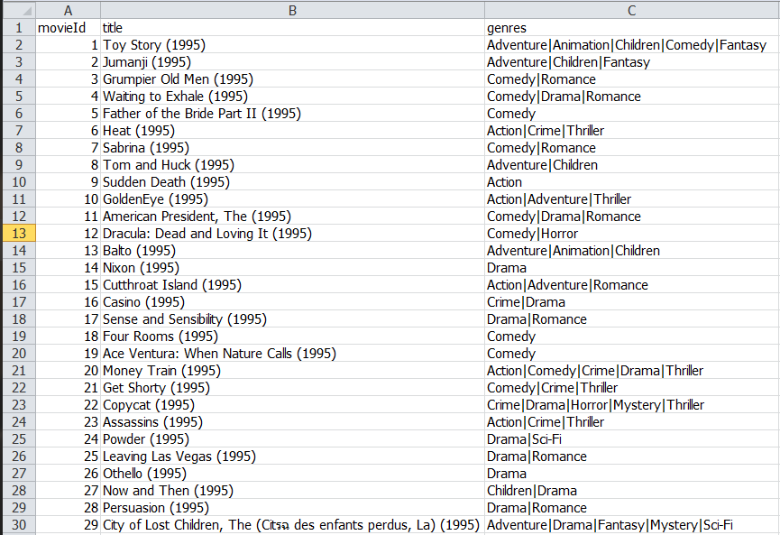

**ภาพที่ 3.14** ภาพแสดงข้อมูลและแอตทริบิวต์ของไฟล์ movies

1. ไฟล์สำหรับเก็บข้อมูลการให้คะแนนจากผู้ใช้ (ratings) ประกอบไปด้วยแอตทริบิวต์จะประกอบไปด้วย userId, movieId, rating และ timestamp โดยมีการเชื่อมความสัมพันธ์ด้วย movieId กับไฟล์ movies

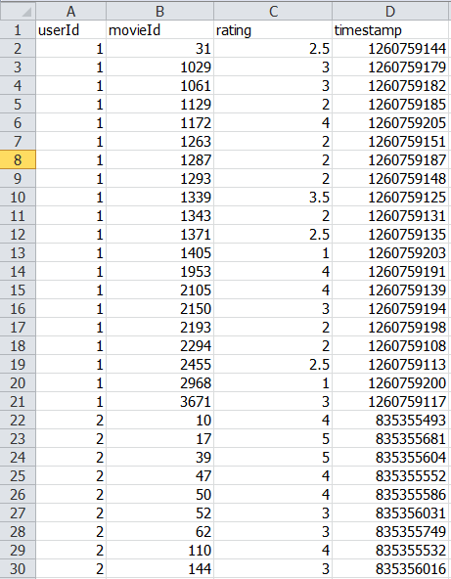

**ภาพที่ 3.15** ภาพแสดงข้อมูลและแอตทริบิวต์ของไฟล์ ratings

1. ไฟล์สำหรับเก็บการเชื่อมต่อไปยังแหล่งข้อมูลที่เกี่ยวข้อง (links) ประกอบไปด้วยแอตทริบิวต์จะประกอบไปด้วย movieId, imdbId และ tmdbId โดยมีการเชื่อมความสัมพันธ์ด้วย movieId กับไฟล์ movies

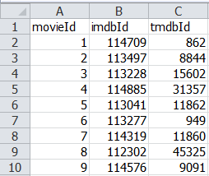

**ภาพที่ 3.16** ภาพแสดงข้อมูลและแอตทริบิวต์ของไฟล์ links

1. ไฟล์สำหรับเก็บข้อมูลของผู้ใช้ (users) ประกอบไปด้วยแอตทริบิวต์จะประกอบไปด้วย userId, email, username, password, status, token, timestamp โดยมีการเชื่อมความสัมพันธ์ด้วย userId กับไฟล์ ratings, comments และ permissions

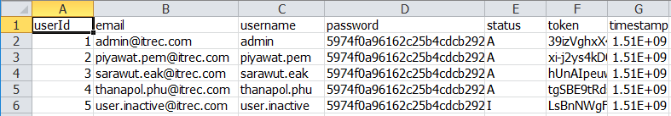

**ภาพที่ 3.17** ภาพแสดงข้อมูลและแอตทริบิวต์ของไฟล์ users

1. ไฟล์สำหรับเก็บข้อมูลของการแสดงความคิดเห็น (comments) ประกอบไปด้วยแอตทริบิวต์จะประกอบไปด้วย userId, movieId, comment, timestamp โดยมีการเชื่อมความสัมพันธ์ด้วย userId กับไฟล์ users และ movieId กับไฟล์ movies

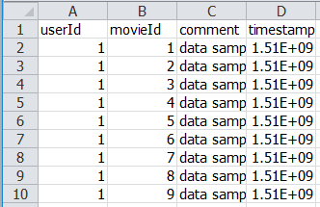

**ภาพที่ 3.18** ภาพแสดงข้อมูลและแอตทริบิวต์ของไฟล์ comments

1. ไฟล์สำหรับเก็บข้อมูลของสิทธิ์การเข้าใช้ (permissions)

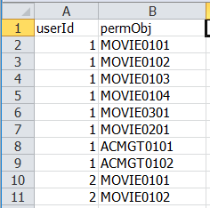

**ภาพที่ 3.19** ภาพแสดงข้อมูลและแอตทริบิวต์ของไฟล์ permissions

* 1. พจนานุกรมข้อมูล (Data Dictionary)

พจนานุกรมข้อมูล ที่แสดงความหมาย และรายละเอียดของตารางข้อมูลต่าง ๆ ในซีเอสวีไฟล์

**ตารางที่ 3.15** พจนานุกรมข้อมูลไฟล์สำหรับเก็บข้อมูลภาพยนตร์

|  |  |  |  |  |  |
| --- | --- | --- | --- | --- | --- |
| **No** | **Attribute Name** | **Data Type** | **Key Type** | **Relation Table** | **Description** |
| 1 | movieId |  |  |  | รหัสภาพยนตร์ |
| 2 | title |  |  |  | ชื่อภาพยนตร์ |
| 3 | genres |  |  |  | ประเภทภาพยนตร์ |

**ตารางที่ 3.16** พจนานุกรมข้อมูลไฟล์สำหรับเก็บข้อมูลการให้คะแนนจากผู้ใช้

|  |  |  |  |  |  |
| --- | --- | --- | --- | --- | --- |
| **No** | **Attribute Name** | **Data Type** | **Key Type** | **Relation Table** | **Description** |
| 1 | userId |  |  |  | รหัสผู้ใช้ |
| 2 | movieId |  |  |  | รหัสภาพยนตร์ |
| 3 | rating |  |  |  | คะแนน |
| 4 | timestamp |  |  |  | วันที่สร้าง |

**ตารางที่ 3.17** พจนานุกรมข้อมูลไฟล์สำหรับเก็บการเชื่อมต่อไปยังแหล่งข้อมูลที่เกี่ยวข้อง

|  |  |  |  |  |  |
| --- | --- | --- | --- | --- | --- |
| **No** | **Attribute Name** | **Data Type** | **Key Type** | **Relation Table** | **Description** |
| 1 | movieId |  |  |  | รหัสภาพยนตร์ |
| 2 | imdbId |  |  |  | รหัสอ้างอิงภาพยนตร์จาก IMDB |
| 3 | tmdbId |  |  |  | รหัสอ้างอิงภาพยนตร์จาก TMDB |

**ตารางที่ 3.18** พจนานุกรมข้อมูลไฟล์สำหรับเก็บข้อมูลผู้ใช้

|  |  |  |  |  |  |
| --- | --- | --- | --- | --- | --- |
| **No** | **Attribute Name** | **Data Type** | **Key Type** | **Relation Table** | **Description** |
| 1 | userId |  |  |  | รหัสผู้ใช้ |
| 2 | email |  |  |  | อีเมล์ผู้ใช้ |
| 3 | username |  |  |  | ชื่อผู้ใช้ |
| 4 | password |  |  |  | รหัสผ่าน |
| 5 | status |  |  |  | สถานะการใช้งาน |
| 6 | token |  |  |  | โทเคน |
| 7 | timestamp |  |  |  | วันที่สร้าง |

**ตารางที่ 3.19** พจนานุกรมข้อมูลไฟล์สำหรับเก็บความคิดเห็นจากผู้ใช้

|  |  |  |  |  |  |
| --- | --- | --- | --- | --- | --- |
| **No** | **Attribute Name** | **Data Type** | **Key Type** | **Relation Table** | **Description** |
| 1 | userId |  |  |  | รหัสผู้ใช้ |
| 2 | movieId |  |  |  | รหัสภาพยนตร์ |
| 3 | comment |  |  |  | ความคิดเห็น |
| 4 | timestamp |  |  |  | วันที่สร้าง |

**ตารางที่ 3.20** พจนานุกรมข้อมูลไฟล์สำหรับสิทธิ์การเข้าใช้

|  |  |  |  |  |  |
| --- | --- | --- | --- | --- | --- |
| **No** | **Attribute Name** | **Data Type** | **Key Type** | **Relation Table** | **Description** |
| 1 | userId |  |  |  | รหัสผู้ใช้ |
| 2 | permObj |  |  |  | …? |